**Nový školní rok 2024/2025**

**ZÁŘÍ 2024 - nové děti a náš projekt**

**ZDRAVÁ ŠKOLNÍ JÍDELNA ☺**

Pro naše dětičky jsme ve spolupráci se všemi zaměstnanci MŠ Kryblická, připravili

PYRAMIDOVÉ DNY 23. – 24. 9. 2024.

Děti se seznámily s projektem Zdravá školní jídelna a s pyramidou,

která nám pomáhá sestavit vyvážený jídelníček.

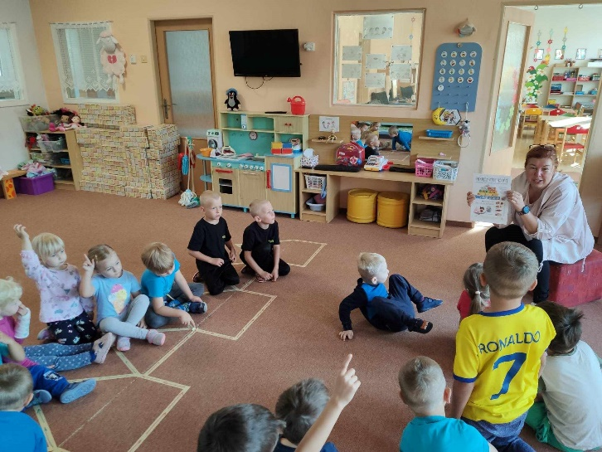 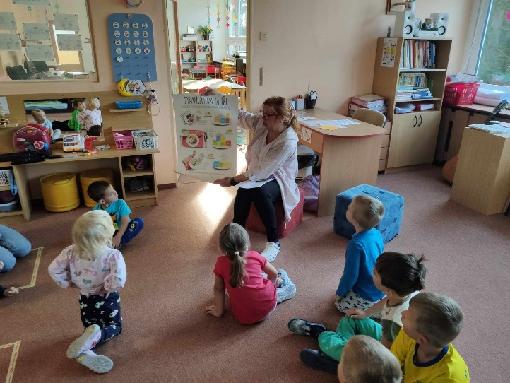

Porovnávali jsme, zda daný den v jídelníčku opravdu najdeme kostku z každého patra pyramidy.

Povedlo se. ☺☺☺

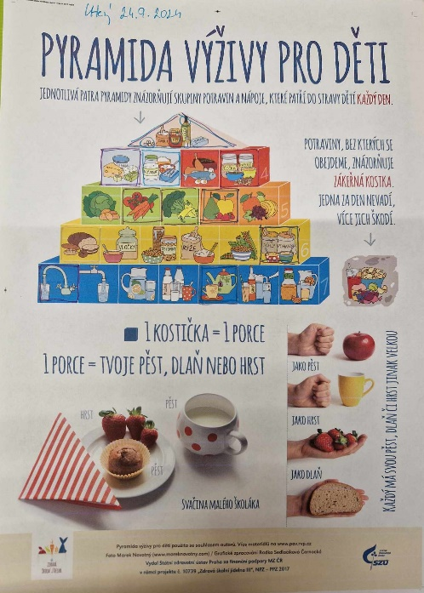 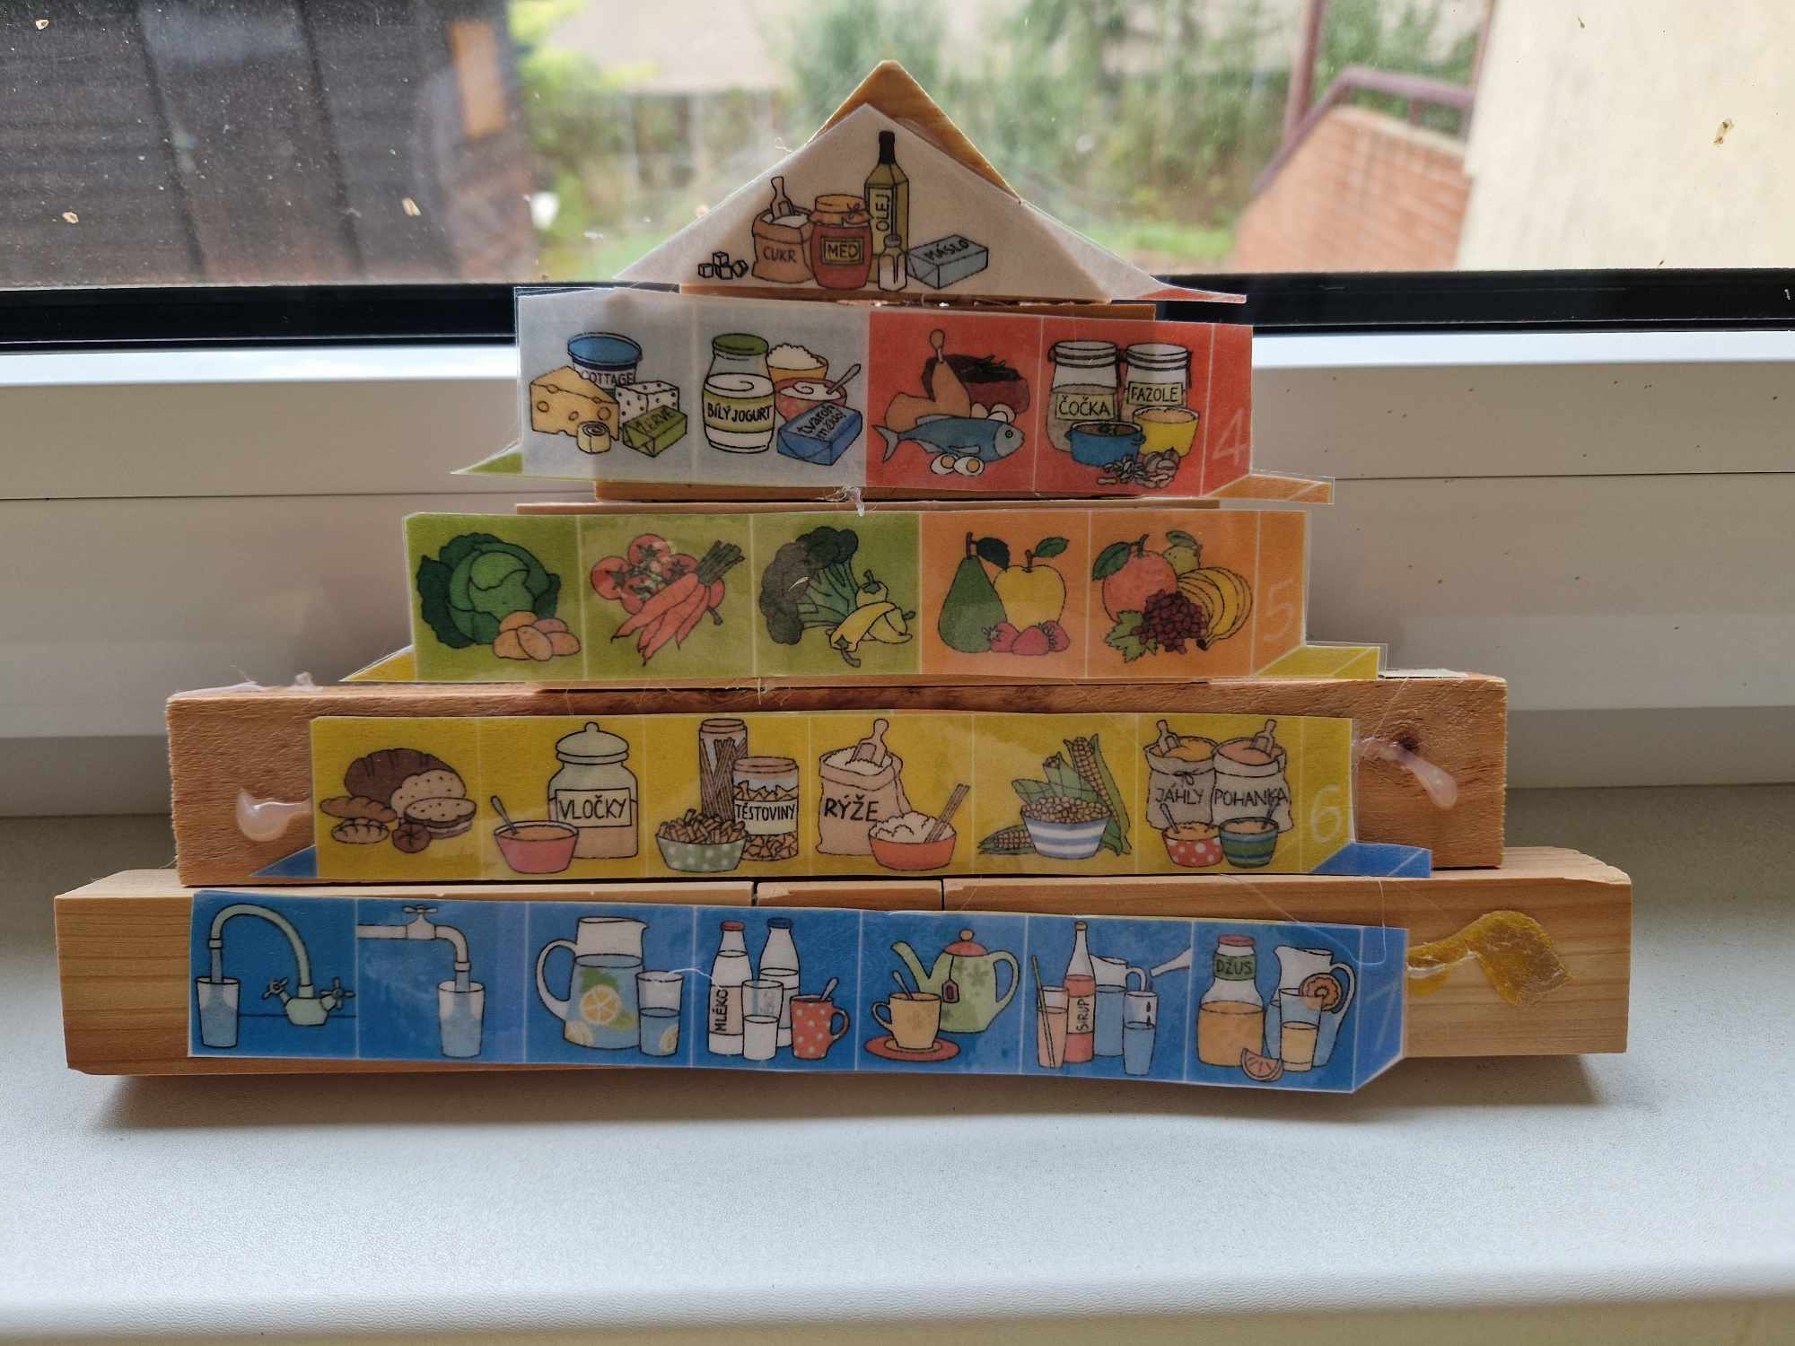

Fotografie najdete opět na našich webových stránkách.  
(Stačí kliknout na danou třídu, veškeré informace i fotografie jsou v sekci proběhlé akce.)

**ŠKOLIČKA VAŘENÍ**

**ŘÍJEN 2024**

Ve spolupráci učitelek, asistentek, kuchařek a vedoucí ŠJ jsme naplánovali pro naše děti   
**oblíbenou školičku vaření.**

Děti si pomocí paní učitelky sami připraví zdravou pomazánku k ranní svačince.

Budou čistit a krájet zeleninu a bylinky, strouhat sýr a vše smíchají s tvarohem a pomazánkovým máslem, tak aby z toho všeho byla mňamka, kterou si namažou na chlebíček. A to nejen pro sebe, ale dnes svůj výtvor dají ochutnat i paní kuchařce a paní učitelce ☺

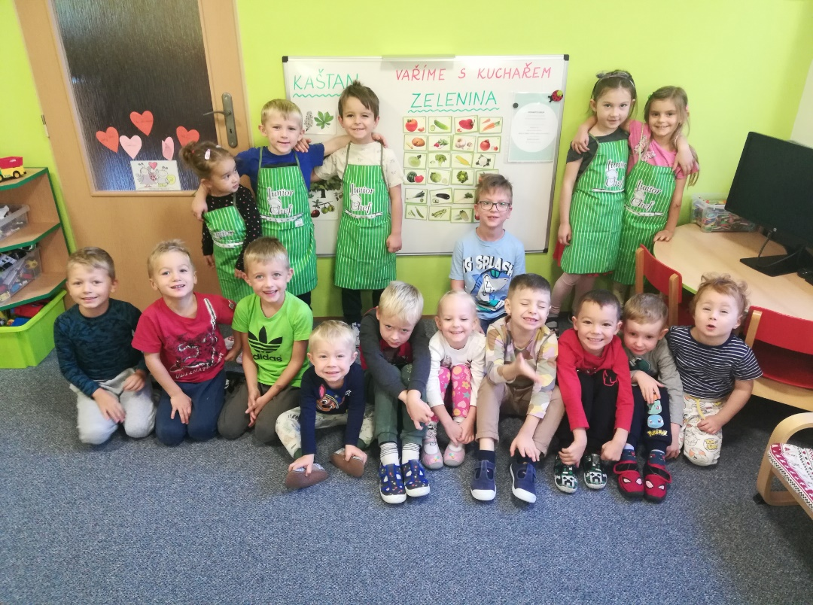

Kuchtíci připraveni a jdeme na to.

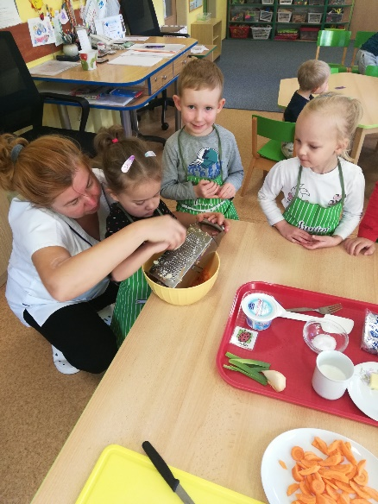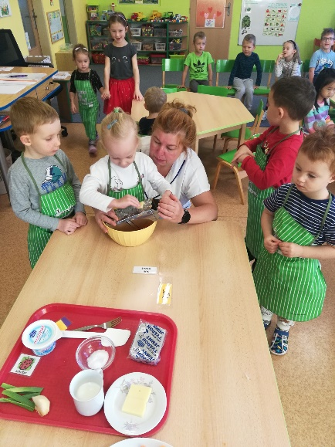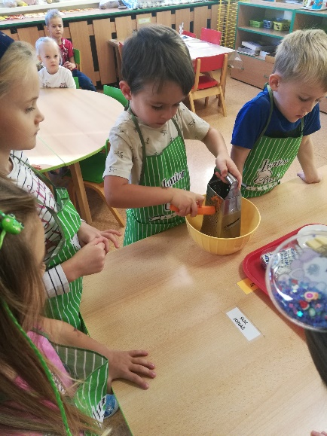

Pomazánka výborná, děti se moc snažily a celou akci jsme si společně užili. ☺

Fotografie najdete opět na našich webových stránkách.  
(Stačí kliknout na danou třídu, veškeré informace i fotografie jsou v sekci proběhlé akce.)